
联系我们
QQ：481083020（北斗地理教师群）
481050942（北斗地理学生群）
微信：beidoudili
电话：010-87887582-815
网址：www.beidoustudy.com
邮箱：beidoustudy@163.com


获取更多实时资讯，请关注北斗地理

宇宙中的地球 太阳对地球的影响随堂对点练习 新人教版
1.下列关于月球上没有生命物质存在的原因的叙述，正确的是( )
①月球上没有可供生物呼吸的氧气 ②月球上没有液态水 ③月球上缺少组成生命物质的必要元素 ④月球上的昼夜温差太大，不适合生命生存
A．①②③ B．①②④
C．②③④ D．①②③④
解析：依据地球上存在生命物质的条件很容易得出①②正确；同时月球上缺少组成生命物质的必要元素；月球上缺少大气层，昼夜温差大，不利于生命物质的生存发展，故③④正确。
答案：D
2．[2013·广东佛山二模]2013年2月15日，俄罗斯车里雅宾斯克州发生陨石坠落事件。闯入地球低层大气并发生爆炸的陨石雨，可能引发( )
A．高山雪线上升 B．卫星导航失灵
C．地面建筑受损 D．太阳辐射增强
解析：陨石雨降落到地面可能击中地面建筑物，故C项正确。
答案：C
下图为我国年太阳辐射总量分布图。读图回答3～4题。
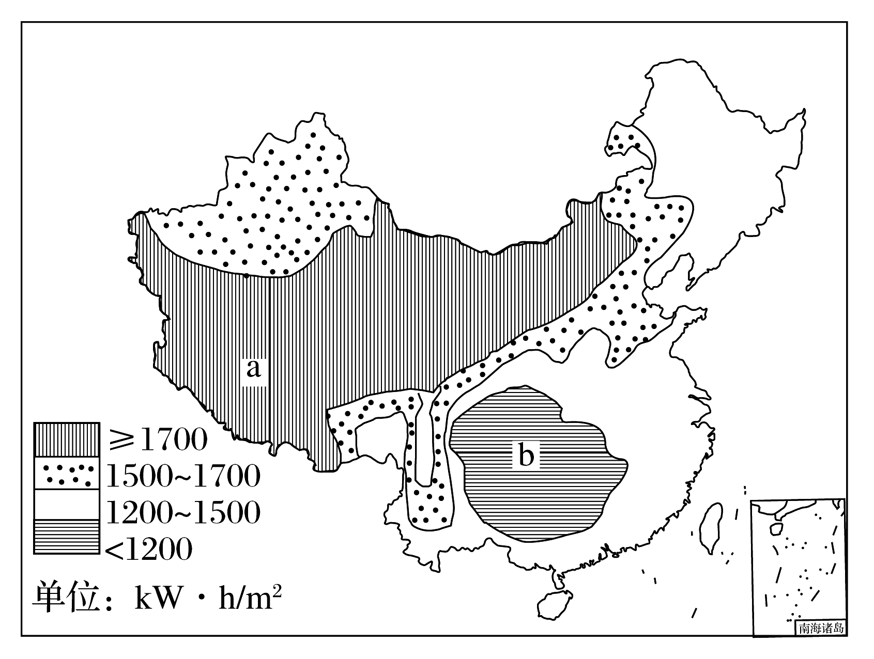
3．据图可知我国年太阳辐射总量的分布特点是( )
A．由南向北逐渐增加
B．由东南向西北逐渐增加
C．西多东少，北多南少
D．整体分布较均衡
解析：据图可知，我国年太阳辐射总量分布不均，西多东少，北多南少。
答案：C
4．图中a区域较b区域年太阳辐射总量大的主要影响因素是( )
A．正午太阳高度 B．地势
C．天气 D．纬度
解析：a区域为青藏高原，海拔高，空气稀薄，晴天多，大气对太阳辐射的削弱作用弱；b区域为四川盆地，多阴雨天气，大气对太阳辐射的削弱作用强。造成两区域年太阳辐射总量差异的主要因素为地势。
答案：B
5．阅读材料，回答下列问题。
材料一 2013年4月11日，科学家观测到一个巨大的耀斑从太阳表面喷射。此次太阳耀斑非常强烈，中断了地球通讯系统长达45分钟。这次耀斑被正式登记为M6.5级太阳风暴，这是2013年看到的最强耀斑。
材料二 美国宇航局“朱诺(JUNO)号”木星探测器已于当地时间2011年8月5日12时25分从佛罗里达州卡纳维拉尔角发射升空，踏上远征木星之旅。2016年8月，朱诺将进入木星极轨并随即开展为期14个月的探测工作。
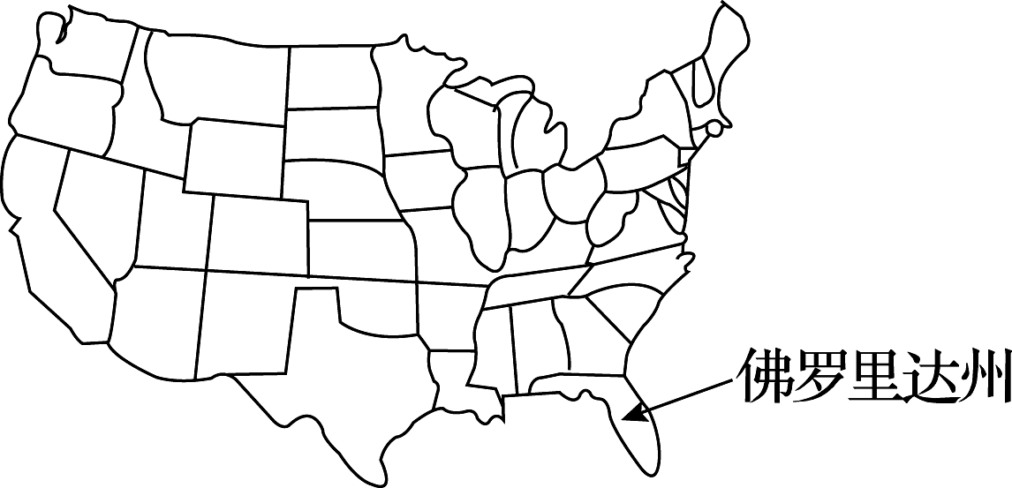
材料三 木星在太阳系的八大行星中体积和质量最大，它有着极其巨大的质量，是其他七大行星总和的2倍还多，是地球的318倍，而体积则是地球的1316倍。此外，木星还是太阳系中自转最快的行星。木星并不是正球形的，而是两极稍扁、赤道略鼓。木星主要由氢和氦组成。
(1)耀斑发生在太阳大气的________层，它的形成原因是
____________________________。
(2)与耀斑活动同步的太阳活动还有________，因此____________________________可以作为太阳活动强弱的标志。
(3)除材料一中提到的以外，太阳活动对地球的影响还有哪些？
(4)“朱诺号”木星探测器使用太阳能作为能源，但木星上太阳辐射能相对较弱。为了保证“朱诺号”上的能源供应，应采取何种措施？
(5)与地球相比，木星有哪些条件有利于生物生存？有哪些条件不利于生物生存？
解析：第(1)题，耀斑发生在太阳大气的色球层，它是太阳大气高度集中的能量释放过程。第(2)题，耀斑往往与太阳黑子同步发生，太阳黑子的多少、大小可以作为太阳活动强弱的标志。第(3)题，太阳活动除能引起地球上通信系统中断外，还能够形成“磁暴”现象、“极光”现象，引起水旱灾害等。第(4)题，从增大太阳能帆板面积及调整帆板朝向等方面回答。第(5)题，注意从自身条件和外部条件两方面分析。
答案：(1)色球 太阳大气高度集中的能量释放
(2)黑子 黑子的多少和大小
(3)形成“磁暴”现象、“极光”现象，引起水旱灾害等。
(4)加大太阳能电池帆板面积；采取措施使太阳能电池帆板始终对着太阳。
(5)有利条件：有安全、稳定的宇宙环境；太阳光照稳定。不利条件：距太阳远，温度较低；缺少水分；缺少供生物呼吸的氧气。

